處理(功能)規格書 |  |  |  |  |  |  |  |  |  |  |  |  |  | Page 1 / 3
處理(功能點)名稱 |  |  |  |  |  | 年 月 日 |  | 製 作 | 負 責 |  | 品 保 |  | 確 認 | 文 件 編 號
HT_18 |  |  |  |  |  | 94/05/13 |  | 范 |  |  |  |  |  | HT_18
BATCH |  | JAVA | J S P | E X E |  | 資料量 |  | 處理週期 | 輸出入畫面編號 |  |  |  | 備註
 |  | ■ | ■ |  |  |  |  |  | HT_18
輸入資料檔案 | HTT_CLASSFL HBT_PERSON  HTT_COURSE HAT_DEPTFIL  HBT_POSTFIL HBT_RANK  HBT_MAJOR HBT_EDUCATE |  |  |  | 輸出資料檔案 |  |  |  |  | ＩＯ資料檔案 |  | 報表檔（HT_180）  文字檔（HT_180.TXT）
功 能 說 明
功能: 班主任查詢作業
畫面:
- HT_180
畫面預設值顯示: 查詢、印表Enabled
ReadOnly : 無
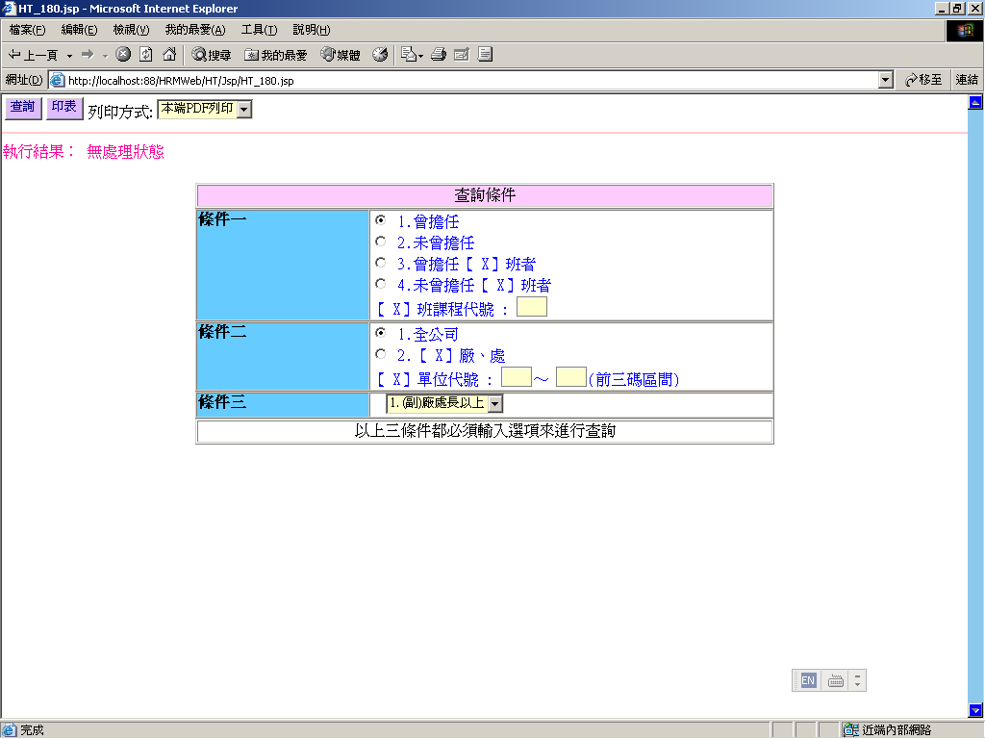

處理(功能)規格書 |  |  |  |  |  |  |  |  |  |  |  |  |  | Page 2 / 7
處理(功能點)名稱 |  |  |  |  |  | 年 月 日 |  | 製 作 | 負 責 |  | 品 保 |  | 確 認 | 文 件 編 號
HT_18 |  |  |  |  |  | 94/05/13 |  | 范 |  |  |  |  |  | HT_18
BATCH |  | JAVA | J S P | E X E |  | 資料量 |  | 處理週期 | 輸出入畫面編號 |  |  |  | BATCH
 |  | ■ | ■ |  |  |  |  |  | HT_18
輸入資料檔案 | HTT_CLASSFL HBT_PERSON  HTT_COURSE HAT_DEPTFIL  HBT_POSTFIL HBT_RANK  HBT_MAJOR HBT_EDUCATE |  |  |  | 輸出資料檔案 |  |  |  |  | ＩＯ資料檔案 |  | 報表檔（HT_180）  文字檔（HT_180.TXT）
功 能 說 明
- HT_181
畫面預設值顯示: 離開Enabled
ReadOnly : 下方明細欄位全部
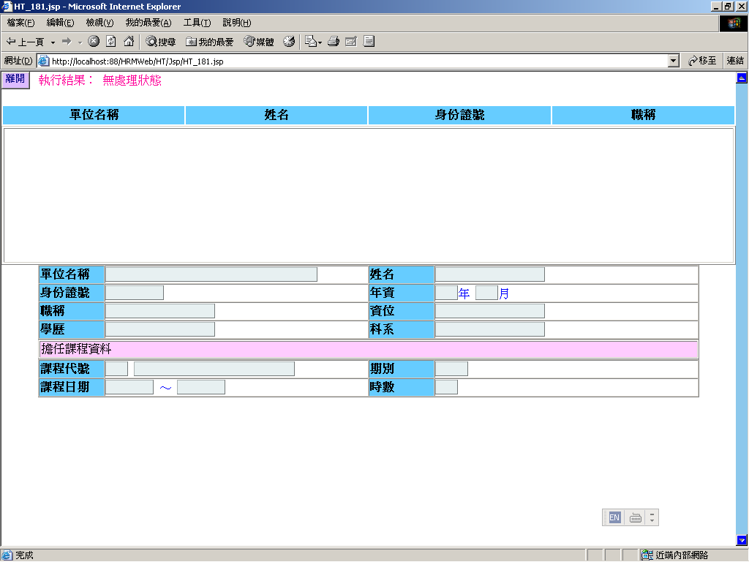

處理(功能)規格書 |  |  |  |  |  |  |  |  |  |  |  |  |  | Page 3 / 7
處理(功能點)名稱 |  |  |  |  |  | 年 月 日 |  | 製 作 | 負 責 |  | 品 保 |  | 確 認 | 文 件 編 號
HT_18 |  |  |  |  |  | 94/05/13 |  | 范 |  |  |  |  |  | HT_18
BATCH |  | JAVA | J S P | E X E |  | 資料量 |  | 處理週期 | 輸出入畫面編號 |  |  |  | BATCH
 |  | ■ | ■ |  |  |  |  |  | HT_18
輸入資料檔案 | HTT_CLASSFL HBT_PERSON  HTT_COURSE HAT_DEPTFIL  HBT_POSTFIL HBT_RANK  HBT_MAJOR HBT_EDUCATE |  |  |  | 輸出資料檔案 |  |  |  |  | ＩＯ資料檔案 |  | 報表檔（HT_180）  文字檔（HT_180.TXT）
功 能 說 明
處理說明:
做為研修中心徵召班主任人選參考資料
一.說明:
【HT_180】處理，訊息顯示原則查看”MT系統訊息顯示規範”
1.查詢:
(1)查詢畫面說明：
1.條件一：必須輸入條件
選擇選項3或選項4時，必須輸入【X】班課程代號一併作查詢條件
2.條件二：必須輸入條件
選擇選項1時，單位代號（前三碼）區間自動顯示為’000’~ ‘999’
選擇選項2時，必須輸入單位代號（前三碼）區間一併作查詢條件
3.條件三：必須輸入條件
職位說明，以人事主檔的職位代碼（H_PCODE）對映『職位分類代碼檔（HBT_POSTFIL）』—職位代碼（H_PCODE）來區分
-(副)廠處長以上 － 62~99
-(副)經理級以上 － 50~99
-(副)主任級以上 － 40~99
-(副)課長級以上 － 24~99
-(副)經理 － 50~61
-(副)主任 － 40~45
-(副)課長 － 24~34
執行查詢前要做※條件檢查1，有錯誤就不允許進行查詢

(2)查詢條件說明：
以條件二輸入的單位區間代號(H_DEPTNO BETWEEN XXX00000 ~ XXX999999) AND
條件三所選擇的職位代碼(H_PCODE BETWEEN XX AND XX） AND
在職狀態(H_STATUS IN (" ","0","8","9") OR H_STATUS IS NULL）為查詢詢條件讀取人事主檔符合之資料（欄位選取如HT_181明細欄位所示），再加上條件一的選取條件做下列處理：

處理(功能)規格書 |  |  |  |  |  |  |  |  |  |  |  |  |  | Page 4 / 7
處理(功能點)名稱 |  |  |  |  |  | 年 月 日 |  | 製 作 | 負 責 |  | 品 保 |  | 確 認 | 文 件 編 號
HT_18 |  |  |  |  |  | 94/05/13 |  | 范 |  |  |  |  |  | HT_18
BATCH |  | JAVA | J S P | E X E |  | 資料量 |  | 處理週期 | 輸出入畫面編號 |  |  |  | BATCH
 |  | ■ | ■ |  |  |  |  |  | HT_18
輸入資料檔案 | HTT_CLASSFL HBT_PERSON  HTT_COURSE HAT_DEPTFIL  HBT_POSTFIL HBT_RANK  HBT_MAJOR HBT_EDUCATE |  |  |  | 輸出資料檔案 |  |  |  |  | ＩＯ資料檔案 |  | 報表檔（HT_180）  文字檔（HT_180.TXT）
功 能 說 明
選項1者 ，讀取班別資料查詢檔中的班主任1(H_TMANGER1) or
班主任2(H_TMANGER1)等於人事主檔的身分證號者,符合的資料顯示畫面上（HT_181）
＊同下面的SQL1
選項2者，流程同選項1者處理，唯一不同處為—只有not found者才是符合的資料，顯示畫面上（HT_181）
- 同下面的SQL2
- 下列欄位資料以空白放入:
課程代號、課程名稱、期別、時數、起始日、結束日
選項3者，以畫面上輸入的【X】班課程代號 AND 班別資料查詢檔中的班主任1(H_TMANGER1) or 班主任2(H_TMANGER1)等於人事主檔的身分證號者，將班別資料查詢檔中符合的資料顯示畫面上（HA_1A1）
＊同下面的SQL1
選項4者，流程同選項3者處理，唯一不同處為—只有not found者才是符合的資料，顯示畫面上（HT_181）
- 同下面的SQL2
- 下列欄位資料以空白放入:
課程代號、課程名稱、期別、時數、起始日、結束日

資料存在→顯示執行結果，資料傳入（HT_181）
資料不存在→顯示出執行結果，返回。
SQL STATEMENT:
SQL1 :
SELECT 欄名
FROM HBT_PPERSON A, HTT_ CLASSFL B
WHERE H_ DEPTNO BETWEEN 單位區間
AND H_PCODE BETWEEN 職位分類代碼區間
AND (H_STATUS IN (" ","0","8","9") OR H_STATUS IS NULL)
AND (H_IDNO = H_TMANGER1 OR H_IDNO = H_TMANGER2)
IF 條件一選項3時 加此條件{ AND H_TCOUSID = 輸入課程代號}
ORDER BY H_DEPTNO,H_PCODE,H_IDNO,H_TCOUSID

處理(功能)規格書 |  |  |  |  |  |  |  |  |  |  |  |  |  | Page 5 / 7
處理(功能點)名稱 |  |  |  |  |  | 年 月 日 |  | 製 作 | 負 責 |  | 品 保 |  | 確 認 | 文 件 編 號
HT_18 |  |  |  |  |  | 94/05/13 |  | 范 |  |  |  |  |  | HT_18
BATCH |  | JAVA | J S P | E X E |  | 資料量 |  | 處理週期 | 輸出入畫面編號 |  |  |  | BATCH
 |  | ■ | ■ |  |  |  |  |  | HT_18
輸入資料檔案 | HTT_CLASSFL HBT_PERSON  HTT_COURSE HAT_DEPTFIL  HBT_POSTFIL HBT_RANK  HBT_MAJOR HBT_EDUCATE |  |  |  | 輸出資料檔案 |  |  |  |  | ＩＯ資料檔案 |  | 報表檔（HT_180）  文字檔（HT_180.TXT）
功 能 說 明
SQL2 :
SELECT 欄名 FROM HBT_PPERSON
WHERE H_DEPTNO BETWEEN 單位區間
AND H_PCODE BETWEEN 職位代碼區間
AND (H_STATUS IN (" ","0","8","9") OR H_STATUS IS NULL)
AND H_IDNO NOT IN
(SELECT H_TMANGER1 FROM HTT_CLASSFL
WHERE H_TMANGER1 <> " "
AND H_TMANGER1 IS NOT NULL
IF 條件一選項3時 加此條件 AND H_TCOUSID = 輸入課程代號)
AND H_IDNO NOT IN
(SELECT H_TMANGER2 FROM HTT_CLASSFL
WHERE H_TMANGER2 <> " "
AND H_TMANGER2 IS NOT NULL
IF 條件一選項3時 加此條件 AND H_TCOUSID = 輸入課程代號)
ORDER BY H_DEPTNO, H_IDNO
(3)查詢欄位說明：
人事主檔HBT_PERSON: 姓名、身分證號、 年資、 單位代號、 職位分類代碼、 資位代碼、 最高學歷代碼、最高科系代碼
畫面欄位跨table 查詢並顯示資料說明如下:
 |  | 畫面顯示資料欄 |  |  |  | 查詢TABLE |  |  |  |  | 查詢鍵值 |  |  |  | 傳回值欄名 |  |  |  | 錯誤處理
 |  | 課程代號  期別  起始日  結束日  總時數 |  |  |  | HTT_CLASSFL |  |  |  |  | H_TCOUSID |  |  |  | H_TCOUSID  H_TERM  H_TSDATE  H_TEDATE  H_THOUR |  |  |  | 訊息返回
 |  | 課程名稱 |  |  |  | HTT_COURSE |  |  |  |  | H_TCOUSID |  |  |  | H_TCOUSNAM |  |  |  | 訊息返回
 |  | 單位名稱 |  |  |  | HAT_DEPTFIL |  |  |  |  | H_DEPTNO |  |  |  | H_DEPT |  |  |  | 訊息返回
 |  | 職位名稱 |  |  |  | HBT_POSTFIL |  |  |  |  | H_PCODE |  |  |  | H_PDESC |  |  |  | 訊息返回
 |  | 資位名稱 |  |  |  | HBT_RANK |  |  |  |  | H_ECODE |  |  |  | H_RDESC |  |  |  | 訊息返回
 |  | 科系名稱 |  |  |  | HBT_MAJOR |  |  |  |  | H_MAJ |  |  |  | H_DESC |  |  |  | 訊息返回
 |  | 學歷名稱 |  |  |  | HBT_EDUCATE |  |  |  |  | H_EDUC |  |  |  | H_DESC |  |  |  | 訊息返回
處理(功能)規格書 |  |  |  |  |  |  |  |  |  |  |  |  |  |  |  |  |  | Page 6 / 7
處理(功能點)名稱 |  |  |  |  |  |  |  | 年 月 日 |  | 製 作 |  | 負 責 |  | 品 保 |  |  | 確 認 | 文 件 編 號
HT_18 |  |  |  |  |  |  |  | 94/05/13 |  | 范 |  |  |  |  |  |  |  | HT_18
BATCH |  |  | JAVA | J S P | E X E |  |  | 資料量 |  | 處理週期 |  | 輸出入畫面編號 |  |  |  |  | BATCH
 |  |  | ■ | ■ |  |  |  |  |  |  |  | HT_18
輸入資料檔案 | HTT_CLASSFL HBT_PERSON  HTT_COURSE HAT_DEPTFIL  HBT_POSTFIL HBT_RANK  HBT_MAJOR HBT_EDUCATE |  |  |  |  |  | 輸出資料檔案 |  |  |  |  |  | ＩＯ資料檔案 |  |  | 報表檔（HT_180）  文字檔（HT_180.TXT）
功 能 說 明

2.印表:
(1)同查詢(1)動作
存在→產生報表
不存在→將執行結果顯示於報表上
(2)搭配選擇印表列印種類
- 本端PDF列印 （PDF預覽、可存檔、列印）
- Server端列印（存檔在Server端上，機房列印）
- 轉檔案匯出（在local端電腦匯出一般文字檔(預設檔名HT1A0.txt)，可由USER運用Excel讀入）
(3)※報表格式1如後

處理(功能)規格書 |  |  |  |  |  |  |  |  |  |  |  |  |  | Page 7 / 7
處理(功能點)名稱 |  |  |  |  |  | 年 月 日 |  | 製 作 | 負 責 |  | 品 保 |  | 確 認 | 文 件 編 號
HT_18 |  |  |  |  |  | 94/05/13 |  | 范 |  |  |  |  |  | HT_18
BATCH |  | JAVA | J S P | E X E |  | 資料量 |  | 處理週期 | 輸出入畫面編號 |  |  |  | BATCH
 |  | ■ | ■ |  |  |  |  |  | HT_18
輸入資料檔案 | HTT_CLASSFL HBT_PERSON  HTT_COURSE HAT_DEPTFIL  HBT_POSTFIL HBT_RANK  HBT_MAJOR HBT_EDUCATE |  |  |  | 輸出資料檔案 |  |  |  |  | ＩＯ資料檔案 |  | 報表檔（HT_180）  文字檔（HT_180.TXT）
功 能 說 明

【HT_181】處理
- 畫面顯示:
  - 顯示出查詢結果，將符合條件的資料倒入DBGRID中,並顯示Grid資料畫面可以點選單筆資料，將明細資料顯示在下方資料區中
  - 下方資料區如畫面所示，對映相關欄位放入資料
  - 離開鍵,結束瀏覽明細，返回【HT_180】。

※條件檢查1：(JS)
＊條件一 ~ 條件三： 不可輸入空白，條件一的選項3和4都必須輸入課程代號，條件二的選項2必須輸入單位代號區間(輸滿欄位數自動跳TABINDEX)
錯誤訊息顯示原則查看”MT系統訊息顯示規範”: 空白值的錯誤訊息

※報表格式1：
報表:HT_180 班主任人選名單 日期:xxxx-xx-xx
查詢條件: 條件一: XXXXXXXXX 頁次:1
條件二: 單位區間XXX ~ XXX
條件三: XXXXXXXXX

NO 單位名稱 姓 名 身分證字號 職 稱 學 歷 科 系
--------------------------------------------------------------------------------

